Over Irene Hoekstra
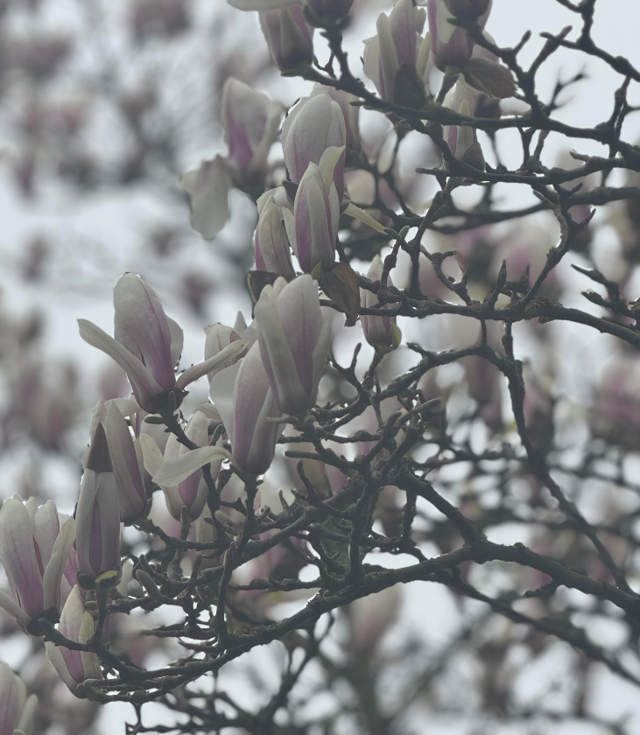
Uit mijn ervaringen als opgroeiend in een groot gezin met ouders die altijd klaarstonden voor anderen, heb ik een rijke en leerzame ontwikkeling doorgemaakt. De onbaatzuchtige aandacht die mijn ouders aan anderen schonken, had een prachtige uitwerking: ze kwamen eigenlijk nooit iets tekort, zoals mijn moeder wel eens zei. Deze mooie voorbeelden hebben mij geïnspireerd om zelfstandig te worden en deze filosofie als rode draad door mijn leven te laten lopen.
Na vele jaren in het ziekenhuis gewerkt te hebben, beginnend op een drukke intensive care in Den Haag, heb ik zorg verleend aan mensen met fysieke aandoeningen en hen in hun stervensfase begeleid. Zowel herstel als afscheid nemen waren altijd betekenisvolle momenten die leidden tot diepgaande gesprekken. Daarnaast heb ik op wetenschappelijk niveau bijgedragen aan de verbetering van de kwaliteit van zorg, bijvoorbeeld door onderzoek naar de betekenis van goede nazorg.
Mijn laatste thesis behandelde het effect van goede gesprekken over de laatste levensfase op het verminderen van stress in die periode. Ik geloof dat alles bespreekbaar moet zijn, ook wanneer mensen vastzitten in hun geconditioneerde denkpatronen, zowel in het dagelijks leven als in het werk.
Bovendien vind ik het belangrijk om voor je eigen gezondheid te zorgen en aandacht te besteden aan uiterlijk, en ik geniet ervan om mensen zowel innerlijk als uiterlijk in hun kracht te zetten. Daarom wil ik eerst starten met mijn praktijk op esthetisch niveau, welke ik later wil uitbreiden met ook innerlijke zorg op mentaal niveau, door readings te geven.
Dankzij deze vele levenservaringen heb ik compassie ontwikkeld voor de diepgang van het leven en kan ik de behoeften van mijn dierbaren en de mensen die ik in mijn werk en omgeving tegenkom goed aanvoelen.
Door trainingen in mediumschap, het geven van healing-sessies en intuïtieve coaching ben ik in staat om diepgaande en zinvolle ondersteuning te bieden.

Geregistreerd Verpleegkundig Specialist als Master in Science I Zij is getraind tot haar 3e wing, door Lisette Lucas | High End Succes Medium® | Gecertificeerd Injectable en Botox practitioner
Met vriendelijke groet,
Irene Hoekstra

